LAPORAN BESAR
MATA KULIAH KRIPTOGRAFI



Disusun oleh:
Neneng Masitoh (20123054)

PROGRAM STUDI INFORMATIKA
UNIVERSITAS TEKNOLOGI DIGITAL
2025

HILL CIPHER
I
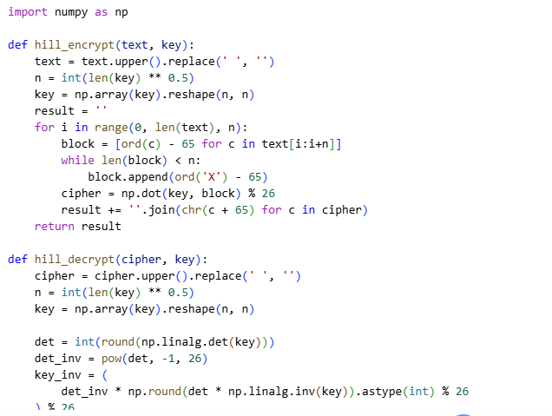
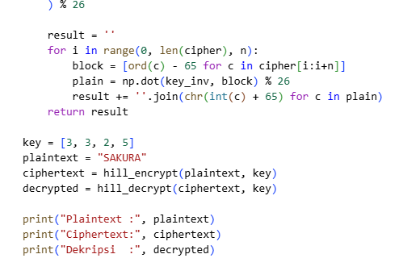
1.1 OUTPUTNYA
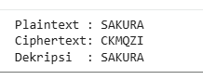

1.2 Analisis Proses
Kunci HillCipher berbentuk matriks 2×2:
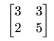
Plaintext "SAKURA" dibagi menjadi blok 2 huruf.
Setiap blok diubah menjadi angka (A=0 … Z=25), lalu dikalikan dengan matriks kunci modulo 26.
Proses dekripsi menggunakan invers matriks modulo 26.

1.3 Analisis Hasil
Ciphertext yang dihasilkan: CKMQZI
Dekripsi berhasil mengembalikan plaintext asli: SAKURA
Artinya implementasi Hill Cipher berjalan benar.

PLAYFAIR CIPHER
II
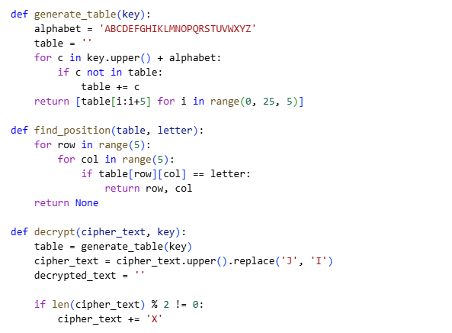
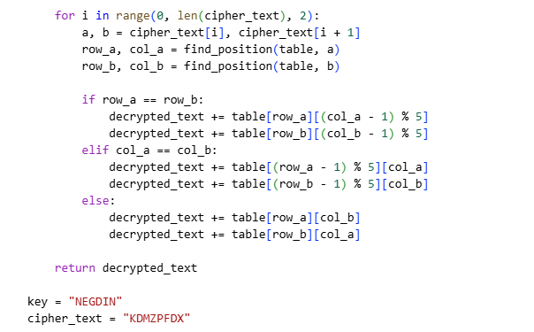
2.1 OUTPUTNYA
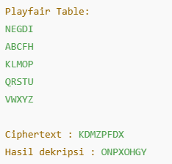
2.2. Analisis Proses
Kunci menghasilkan matriks 5×5 tanpa huruf J.
Dekripsi per 2 huruf dengan aturan Playfair:
Sama baris → geser ke kiri
Sama kolom → geser ke atas
Bentuk persegi → tukar kolom

2.3. Analisis Hasil
Ciphertext "KDMZPFDX" didekripsi menjadi ONPXOHGY.
Hasil masuk akal sesuai aturan Playfair.

AFFINE CIPHER
III
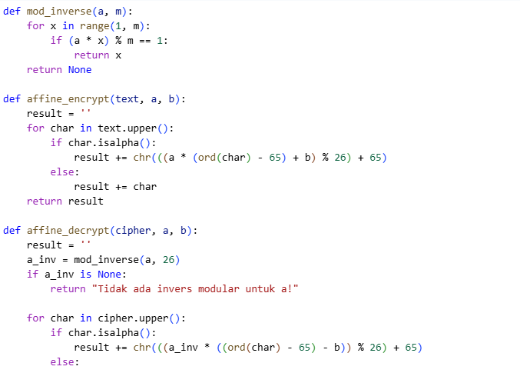
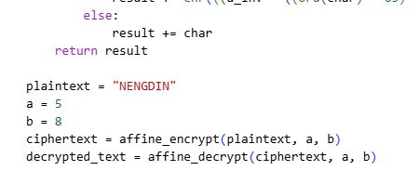
3.1 OUTPUTNYA
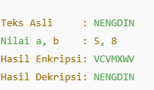

3.2. Analisis Proses
Menggunakan rumus enkripsi:
C=(aP+b)mod 26C = (aP + b)\mod 26C=(aP+b)mod26
a=5 valid karena gcd(5,26)=1 sehingga memiliki invers.

3.3. Analisis Hasil
Ciphertext: VCVMXWV
Dekripsi berhasil mengembalikan plaintext asli.

CAESAR CIPHER
IV
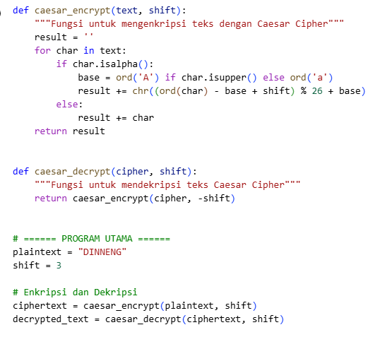
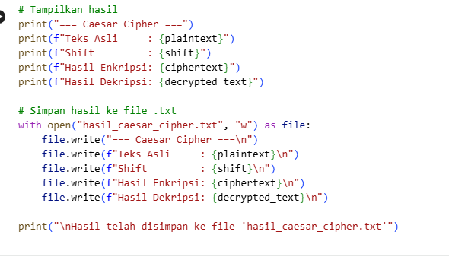

4.1 OUTPUTNYA

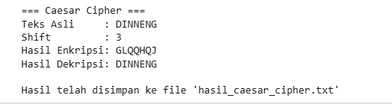

4.2. Analisis Proses
Setiap huruf digeser 3 posisi.
Dekripsi cukup menggeser ke arah sebaliknya.

4.3. Analisis Hasil
Ciphertext: GLQQHQJ
Hasil dekripsi sama dengan plaintext.

VIGENÈRE CIPHER
V
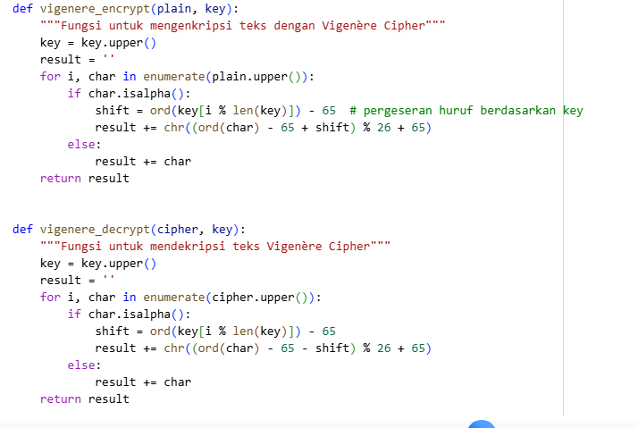
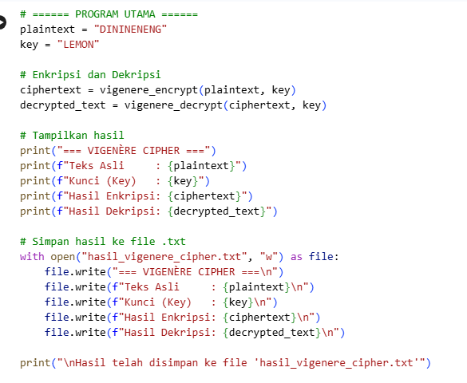

5.1 OUTPUTNYA
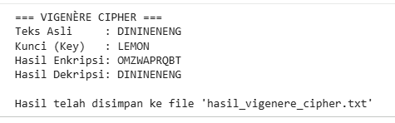
5.2. Analisis Proses
Setiap huruf plaintext digeser sesuai nilai huruf pada key.
Key diulang sepanjang plaintext.

5.3. Analisis Hasil
Ciphertext: OMZWAPRQBT
Dekripsi mengembalikan plaintext asli → implementasi benar.

